  

**Laboratório de Engenharia de Software**

**Sistema de triagem e consulta médica**

|  |  |
| --- | --- |
| Nome | RA |
| Henrique Fernandes | 141682263 |
| Mateus Gonçalves | 1680481512022 |

**Relatório de andamento do projeto**

**Aluno:** Henrique Fernandes **RA:** 141682263

|  |  |  |  |
| --- | --- | --- | --- |
| **Data inicial** | **Data final** | **Horas** | **Descrição sucinta das atividades** |
| 13/08/2017 | 14/08/2017 | 2 | Cronograma |
| 13/08/2017 | 14/08/2017 | 1 | Recursos humanos |
| 13/08/2017 | 29/03/2017 | 1 | Recursos físicos |
| 16/08/2017 | 17/08/2017 | 1 | Revisão de cronograma |
|  |  |  |  |
|  |  |  |  |
|  |  |  |  |
|  |  |  |  |
|  |  |  |  |
|  |  |  |  |
|  |  |  |  |
|  |  |  |  |
|  |  |  |  |
|  |  |  |  |
|  |  |  |  |
|  |  |  |  |
|  |  |  |  |
|  |  |  |  |
|  |  |  |  |
|  |  |  |  |
|  |  |  |  |
|  |  |  |  |
|  |  |  |  |
|  |  |  |  |
|  |  |  |  |
|  |  |  |  |

**Relatório de andamento do projeto**

**Aluno:** Mateus Gonçalves **RA:** 1680481512022

|  |  |  |  |
| --- | --- | --- | --- |
| **Data inicial** | **Data final** | **Horas** | **Descrição sucinta das atividades** |
| 18/02/2017 | 18/02/2017 | 1 | Descrição do projeto |
| 16/08/2017 | 17/08/2017 | 1 | Revisão descrição do projeto |
|  |  |  |  |
|  |  |  |  |
|  |  |  |  |
|  |  |  |  |
|  |  |  |  |
|  |  |  |  |
|  |  |  |  |
|  |  |  |  |
|  |  |  |  |
|  |  |  |  |
|  |  |  |  |
|  |  |  |  |
|  |  |  |  |
|  |  |  |  |
|  |  |  |  |
|  |  |  |  |
|  |  |  |  |
|  |  |  |  |
|  |  |  |  |
|  |  |  |  |
|  |  |  |  |
|  |  |  |  |
|  |  |  |  |
|  |  |  |  |

Sumário

1. Planejamento do Sistema 4

1.1. Descrição do projeto 5

1.2. Cronograma 5

1.3. Recursos 5

1.3.1. Recursos humanos 5

1.3.2. Recursos físicos 6

# 1. Planejamento do Sistema

## 1.1. Descrição do projeto

O sistema de Triagem – protocolo Manchester - é uma aplicação web/mobile que permite o cadastro do paciente com antecedência. O paciente realiza o auto cadastro dos dados usados para guias médicas no aplicativo, e quando a recepção solicitar os documentos para a consulta o paciente necessita apenas mostrar o QRcode ou número de identificação. A recepção escaneia o código ou digita o código na aplicação web e necessita apenas informar os dados de motivo consulta e envia para o médico. O médico inicia a consulta na aplicação e ao finalizar pode gerar o atestado médico pelo aplicativo. Assim tendo uma queda significativa no tempo de atendimento.

## 1.2. Cronograma

O projeto seguiu o cronograma a seguir apresentado pela imagem 01.

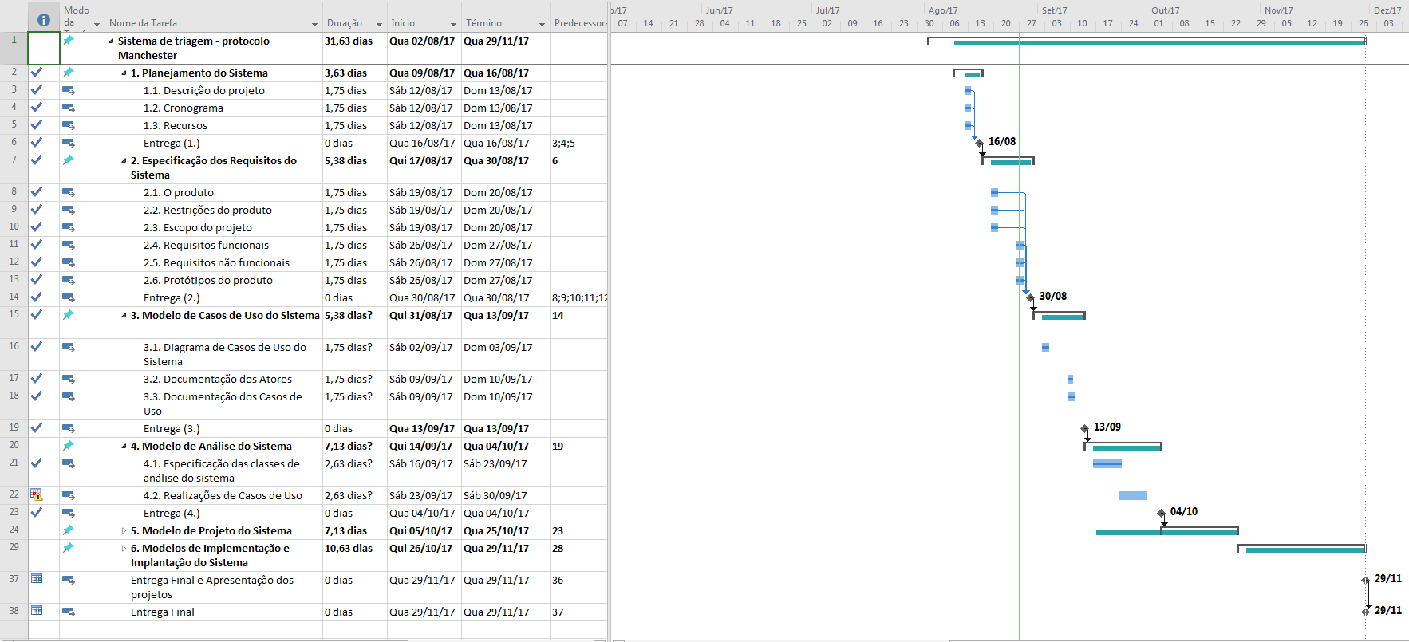

Imagem 01 - Cronograma de elaboração do projeto (Gráfico de Gantt)

## 1.3. Recursos

### 1.3.1. Recursos humanos

Este projeto será desenvolvido e implementado por uma equipe de 3 integrantes.

O projeto foi iniciado no dia 02 de agosto e deverá ser entregue no dia 29 de novembro. O desenvolvimento deste projeto acontecerá com base no seguinte calendário: dos sábados aos domingos, das 09 horas às 12 horas e das 13 horas às 17 horas, com uma pausa de uma hora.

### 1.3.2. Recursos físicos

Descrever os recursos materiais, tais como hardware e software para o desenvolvimento.

Os recursos materiais que serão utilizados no desenvolvimento deste projeto são:

Computador DELL Optiplex 3020

Windows 10 Pro

Processador: Intel Core i5-4590 CPU @ 3.30GHz

Memória instalada (RAM): 8,00 GB

Tipo de sistema: Sistema Operacional de 64 bits

Notebook Asus x555lf

Fedora 25

Processador: i5-6005U CPU @ 2.4 GHz

Memória instalada (RAM): 6,00 GB

Tipo de sistema: Sistema Operacional de 64 bits

Smartphone Android Motorola G4

Processador: Octa Core 1.8 GHz

RAM: 2 GB

Smartphone Android Samsung Galaxy S7

Processador: Octa Core 1.9 GHz

RAM: 3 GB